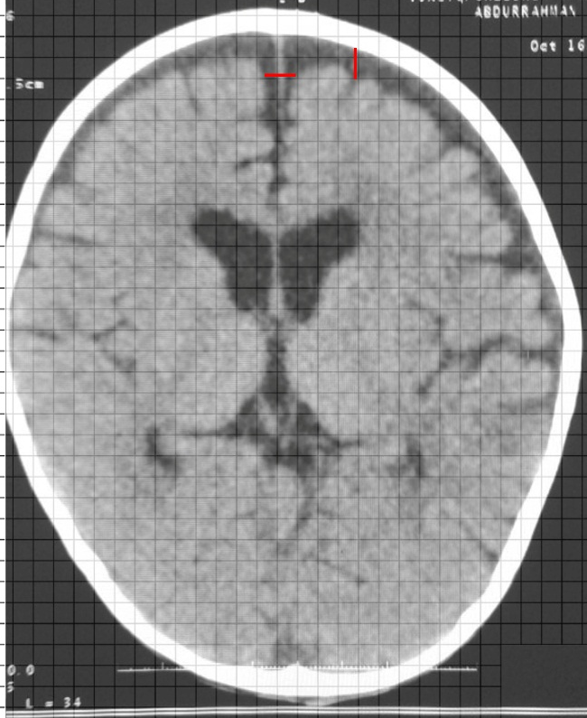
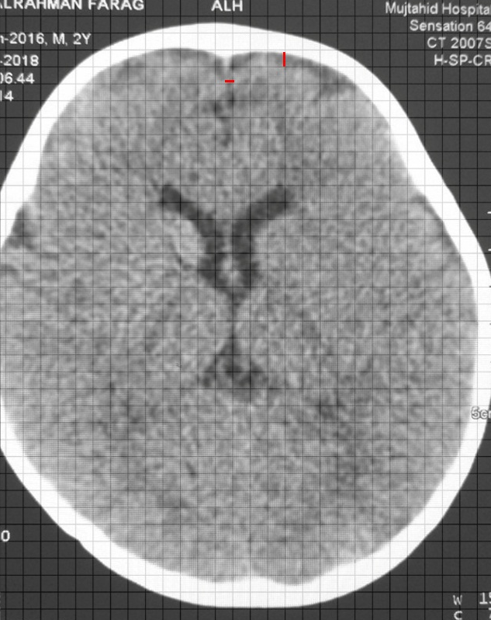

الصورة 1: المريض 2 وصورة طبقي محوري توضح تراجع المسافة في كل من شقي سلفيوس والمسافة تحت العنكبوتية بمستوى الفص الجبهي بعد العلاج

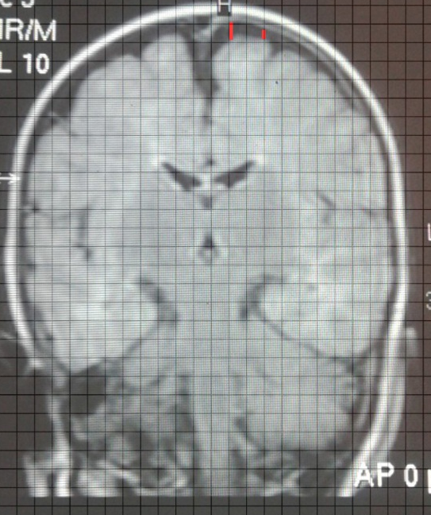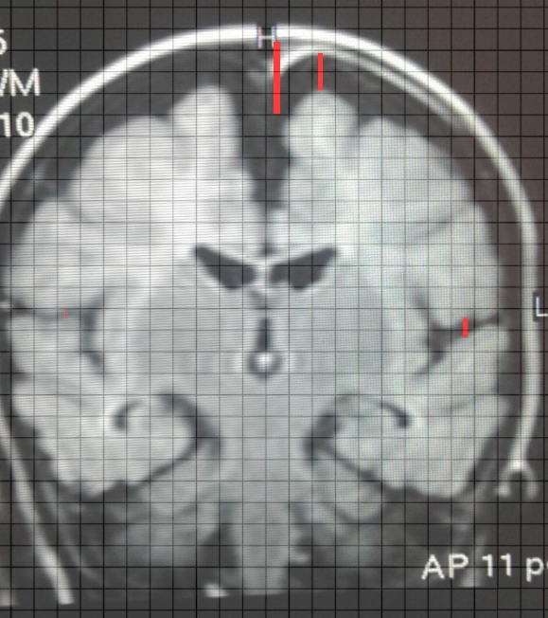

الصورة 2:المريض 2 رنين مغناطيسي يوضح تراجع المسافة في كل من شقي سلفيوس والمسافة تحت العنكبوتية بمستوى الفص الجبهي .

